Programación energética semanal de la semana 15/17
Fecha: 06-04-2017.
El informe fue realizado con los datos vigentes al día 06/04/2017.

RESUMEN EJECUTIVO.

RESUMEN SEMANA ACTUAL
Durante la semana el despacho ha sido con recursos renovables, a excepción del día martes que fue necesario despachar motores de Central Batlle por potencia en el pico de la noche.
Argentina compró parte de los excedentes ofertados durante el fin de semana.
Se han producido precipitaciones en la cuenca media y alta de Salto Grande lo que han producido un aumento significativo de aportes en dicha central.

1.2.- PERSPECTIVAS Y RESULTADOS PARA LA SEMANA ENTRANTE
Los pronósticos muestran precipitaciones importantes para los próximos días. Dependiendo del modelo que se observe la ubicación varía siendo en CPTEC más concentrada en la cuenca media de Salto y en INMET más concentrada en las cuencas del Río Negro e inmediata de Salto Grande.
Los aportes previstos por CTM son del orden de 3900 m3/s y 2600 m3/s con y sin lluvias previstas. Las previsiones con el modelo GFS I alcanzan un máximo de 11.000 m3/s
En el río Negro ya no hay aportes en ninguna de las centrales.

Modelos
Se corrieron casos con y sin lluvias previstas con ambos modelos y adicionalmente se corrieron casos con exportación con el modelo SimSEE.
OPERGEN/CPC
- El caso libre con aportes sin lluvias previstas exporta en las madrugadas del fin de semana cuando el eólico es excedentario. Luego genera con Bonete a pleno y encuentra un equilibrio entre Palmar y Salto dejando las cotas en 35.31m, 79.44m y 39.71m para Salto, Bonete y Palmar respectivamente. Exporta 4.19 GWh. El marginal es del orden de9 U$S/MWh.
- El caso libre con aportes con lluvias previstas exporta 43.25 GWh dejando los lagos en cotas de 35.11m, 80.0m y 40.2m en Salto, Bonete y Palmar respectivamente.El marginal de esta corrida es de 0 U$S/MWh.
SimSEE
- El caso libre con aportes sin lluvias y sin exportación, encuentra un equilibrio entre Palmar y Bonete valorizándolas por debajo de Salto. Obtiene cotas de 35.51m, 79.46m, y 38.96m para Salto, Bonete y Palmar respectivamente. No exporta y el marginal promedio es del orden de 28U$S/MWh.

- El caso libre con aportes sin lluvias y con exportación, realiza una valorización similar a la del caso anterior. Deja los lagos en cotas similares a las del caso anterior obteniendo valore de 35.51m, 79.45m, y 38.95m para Salto, Bonete y Palmar respectivamente. Para lo que tiene que exportar 6.6 GWh y el marginal promedio es del orden de 35.1 U$S/MWh.

- El caso libre con aportes con lluvias y sin exportación, valoriza muy barato a Palmar y encuentra un equilibrio entre Salto y Bonete. Obtiene cotas de 35.52m, 80.0m, y 40.31m para Salto, Bonete y Palmar respectivamente. No exporta y el marginal promedio es del orden de 4.5U$S/MWh.
- El caso libre con aportes con lluvias y con exportación, realiza una valorización similar a la del caso anterior. Deja los lagos en cotas similares a las del caso anterior obteniendo valore de 35.41m, 79.84m, y 40.29m para Salto, Bonete y Palmar respectivamente. Para lo que tiene que exportar 50.2 GWh y el marginal promedio es del orden de 30.1 U$S/MWh.

Despacho propuesto
En vista que todas las centrales se encuentran en cotas altas, que ya se han producido precipitaciones en la cuenca del río Uruguay y existen varios pronósticos con promedios de precipitaciones del orden de los 200 mm. En base a lo antedicho se declara riesgo de vertido para el SIN para toda la semana. Hasta evaluar el efecto de las precipitaciones el despacho se organizará de la siguiente manera:
- Generación autodespachada
- Salto Grande hasta pleno
- Palmar cierra la demanda

INTRODUCCIÓN.

PREVISIÓN DE TEMPERATURAS ACTUALIZADO AL JUEVES 06/04/2017 (PROXIMOS 10 DÍAS PARA MONTEVIDEO, FUENTE ACCUWEATHER)
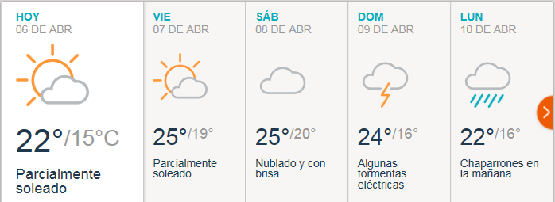
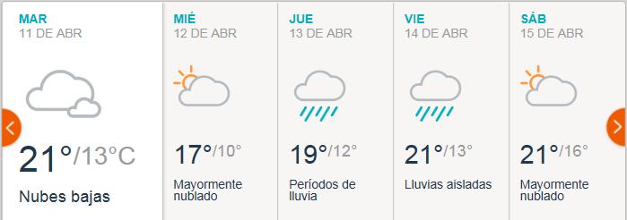

PREVISIÓN DE LLUVIAS.

PREVISIÓN LLUVIAS, ACUMULADAS PARA 5 y 7 DÍAS ACTUALIZADO EL DÍA 06/04/2017 (Fuente CEPTEC e INMET).

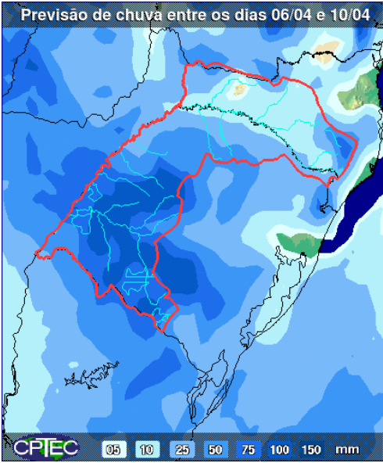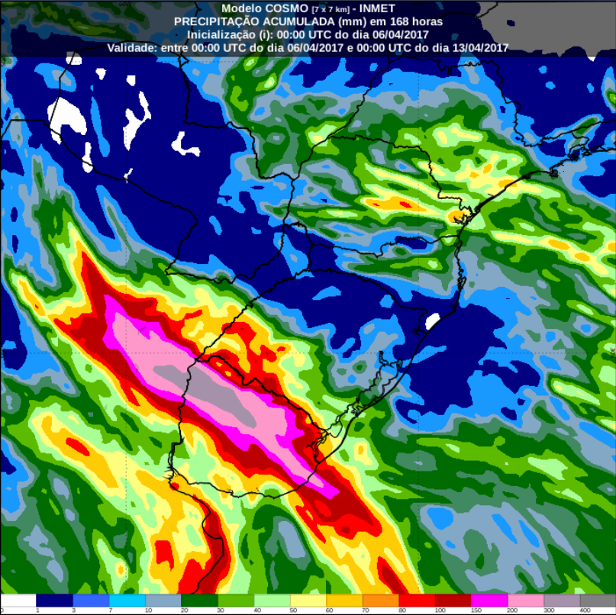

PREVISIÓN DE APORTES Y LLUVIAS PARA SALTO GRANDE (fuente CTM día 06/04/17).

LLUVIAS OCURRIDAS

LLUVIAS OCURRIDAS EN EL MES DE MARZO (SEGÚN SGE) EN LAS CUENCAS DEL RÍO NEGRO.
Prom. Hist. = Promedio acumulado histórico desde 1994.

LLUVIAS OCURRIDAS EN LOS ULTIMOS 7 DÍA, CUENCA DEL RÍO NEGRO

Nota: Datos actualizados al 06/04/2017 7:00 horas

PREVISIÓN DE GENERACIÓN EÓLICA 240h DÍA VIERNES 31/3/17

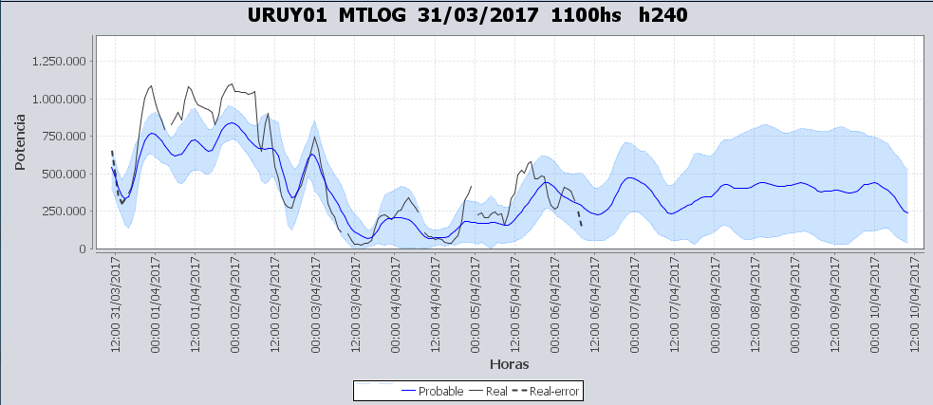
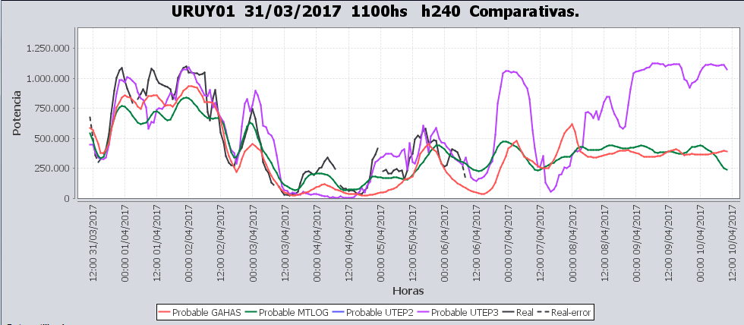

PREVISIÓN DE GENERACIÓN EÓLICA 240h DÍA MIÉRCOLES 05/04/17

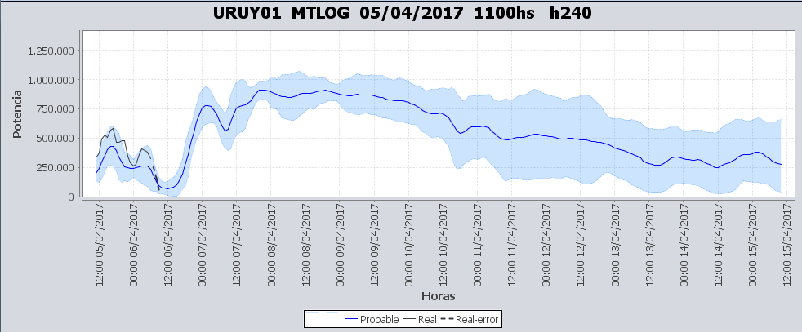
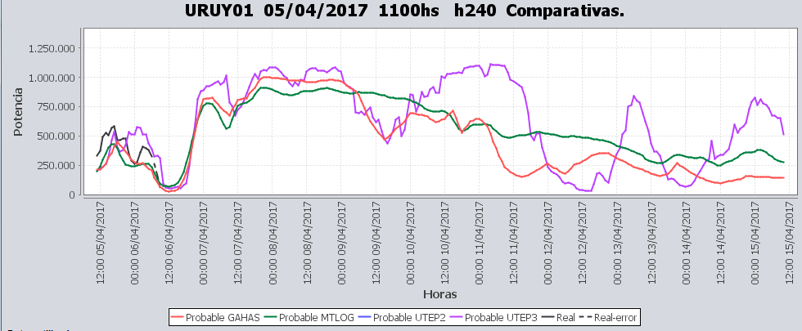

SEMANALES.

SEMANAL DE LA PRESENTE SEMANA (jueves)

SEMANAL DE LA SEMANA PROXIMA (jueves)

ANÁLISIS A REALIZAR.

MEDIANO PLAZO/OPERGEN:
Caso sin lluvias

Caso con lluvias

SIMULACION CORTO PLAZO

SIMULACION CORTO PLAZO CPC
Caso libre SE con aportes sin lluvia

Caso libre SE con aportes con lluvia

SIMSEE:
Caso libre SE SLL.

Caso libre CE SLL.

Caso libre SE CLL.

Caso libre CE CLL.

ANALISIS MENSUAL
No aporta información en las actuales circunstancias.

DESPACHO POR CALIDAD DE ABASTECIMIENTO.
No corresponde.-

DISPONIBILIDAD DE COMBUSTIBLE.
No se prevén restricciones.

pRECIO SPOT.
El precio spot será 0 debido a las bajas demandas.

Valorización de los recursos hidráulicos
Los valores de agua para todas las centrales en vista de la declaración de riesgo de vertido es de 0 U$S/MWh.

CONCLUSIONES DE LOS ESTUDIOS REALIZADOS.

PERSPECTIVAS Y RESULTADOS PARA LA SEMANA ENTRANTE
Los pronósticos muestran precipitaciones importantes para los próximos días. Dependiendo del modelo que se observe la ubicación varía siendo en CPTEC más concentrada en la cuenca media de Salto y en INMET más concentrada en las cuencas del Río Negro e inmediata de Salto Grande.
Los aportes previstos por CTM son del orden de 3900 m3/s y 2600 m3/s con y sin lluvias previstas. Las previsiones con el modelo GFS I alcanzan un máximo de 11.000 m3/s
En el río Negro ya no hay aportes en ninguna de las centrales.

Modelos
Se corrieron casos con y sin lluvias previstas con ambos modelos y adicionalmente se corrieron casos con exportación con el modelo SimSEE.
OPERGEN/CPC
- El caso libre con aportes sin lluvias previstas exporta en las madrugadas del fin de semana cuando el eólico es excedentario. Luego genera con Bonete a pleno y encuentra un equilibrio entre Palmar y Salto dejando las cotas en 35.31m, 79.44m y 39.71m para Salto, Bonete y Palmar respectivamente. Exporta 4.19 GWh. El marginal es del orden de9 U$S/MWh.
- El caso libre con aportes con lluvias previstas exporta 43.25 GWh dejando los lagos en cotas de 35.11m, 80.0m y 40.2m en Salto, Bonete y Palmar respectivamente.El marginal de esta corrida es de 0 U$S/MWh.
SimSEE
- El caso libre con aportes sin lluvias y sin exportación, encuentra un equilibrio entre Palmar y Bonete valorizándolas por debajo de Salto. Obtiene cotas de 35.51m, 79.46m, y 38.96m para Salto, Bonete y Palmar respectivamente. No exporta y el marginal promedio es del orden de 28U$S/MWh.

- El caso libre con aportes sin lluvias y con exportación, realiza una valorización similar a la del caso anterior. Deja los lagos en cotas similares a las del caso anterior obteniendo valore de 35.51m, 79.45m, y 38.95m para Salto, Bonete y Palmar respectivamente. Para lo que tiene que exportar 6.6 GWh y el marginal promedio es del orden de 35.1 U$S/MWh.

- El caso libre con aportes con lluvias y sin exportación, valoriza muy barato a Palmar y encuentra un equilibrio entre Salto y Bonete. Obtiene cotas de 35.52m, 80.0m, y 40.31m para Salto, Bonete y Palmar respectivamente. No exporta y el marginal promedio es del orden de 4.5U$S/MWh.
- El caso libre con aportes con lluvias y con exportación, realiza una valorización similar a la del caso anterior. Deja los lagos en cotas similares a las del caso anterior obteniendo valore de 35.41m, 79.84m, y 40.29m para Salto, Bonete y Palmar respectivamente. Para lo que tiene que exportar 50.2 GWh y el marginal promedio es del orden de 30.1 U$S/MWh.

Despacho propuesto
En vista que todas las centrales se encuentran en cotas altas, que ya se han producido precipitaciones en la cuenca del río Uruguay y existen varios pronósticos con promedios de precipitaciones del orden de los 200 mm. En base a lo antedicho se declara riesgo de vertido para el SIN para toda la semana. Hasta evaluar el efecto de las precipitaciones el despacho se organizará de la siguiente manera:
- Generación autodespachada
- Salto Grande hasta pleno
- Palmar cierra la demanda

RECOMENDACIONES Y CONCLUSIONES.
Se presentaron en el punto anterior.

INTERCAMBIOS PROGRAMADOS PARA LA SEMANA 15

IMPORTACIÓN OCASIONAL (ARGENTINA).
No se prevé.

IMPORTACIÓN OCASIONAL (BRASIL).
No se prevé.

EXPORTACIÓN DE EXCEDENTES HIDRÁULICOS, SOLAR, EOLICA Y BIOMASA
No se prevé.

EXPORTACIÓN DE GENERACIÓN TÉRMICA.
No se prevé.

INTERCAMBIOS A TRAVÉS DE CONVERSORA DE MELO
No se prevé.

INTERCAMBIOS A TRAVÉS DE CONVERSORA RIVERA-LIVRAMENTO.
No se prevé.

INTERCAMBIOS A TRAVÉS DE GARABÍ.
No se prevé.

OTRAS FUENTES DE GENERACIÓN.
- No se dispone de información.

BOLSAS DE ENERGIA INTERCAMBIADAS.
- Uruguay debe al sistema brasileño de energía de vertimiento aprox. 0.3 GWh contabilizada hasta el 9/3/11.
- Durante la semana 49 del año 2009 se brindó apoyo a Brasil por un monto de 2128 MWh.
- El día 4/1/10 se brindó apoyo a Brasil por un monto de 19 MWh.
- Argentina debe a Uruguay una bolsa de energía de 230 MWh (a confirmar con datos de la última exportación).

INDISPONIBILIDADES y limitaciones DE UNIDADES DE GENERACIÓN.

INDISPONIBILIDADES DE UNIDADES DE GENERACIÓN.

LIMITACIONES DE UNIDADES DE GENERACIÓN.

PRINCIPALES TRABAJOS EN LA RED.
Se entregaran mañana con la presentación.

